COMUNICADO AOS CONDÔMINOS

Implantação e Testes da Plataforma de Autorização de Hospedagem e Controle de Acesso

Prezados Condôminos,

Informamos que, no prazo aproximado de 90 (noventa) dias, estaremos realizando os testes operacionais da nova plataforma web para emissão de autorizações de hospedagem - https://residencialvillage.com.br.

Esta solução foi desenvolvida com o objetivo de aumentar a segurança, evitar fraudes e aprimorar o controle de entradas no condomínio, oferecendo mais comodidade e proteção a todos.

Como será a validação das autorizações?
Com o objetivo de reforçar a segurança e agilizar o controle de acessos ao condomínio, todas as autorizações de hospedagem possuirão um QRCode para a validação de hospedagem. Vide exemplo abaixo:
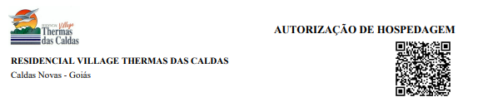
Essa validação permitirá que, no momento da chegada dos hóspedes, a validação da autorização de entrada seja feita de forma rápida e segura, utilizando apenas um celular com câmera. Ao realizar a leitura do QRCode, os porteiros e seguranças terão acesso imediato às informações da reserva, como o responsável pela reserva e período de permanência e lista de hóspedes.
Importante destacar que qualquer alteração na reserva - como troca de datas, mudança no responsável ou nos hóspedes - gera automaticamente um novo QRCode, invalidando os anteriores. Isso impede o uso indevido de autorizações antigas, reforçando ainda mais a segurança do condomínio.
A validação é simples, rápida e eficaz e realizada somente por agentes autorizados. Ela traz mais tranquilidade para todos, pois garante que apenas pessoas previamente autorizadas tenham acesso ao condomínio, evitando surpresas e aumentando a rastreabilidade dos acessos.
- IMPORTANTE: Para que o sistema funcione corretamente, é obrigatória a atualização cadastral
Abaixo são listados exemplos das mensagens que são exibidas na tela do celular:
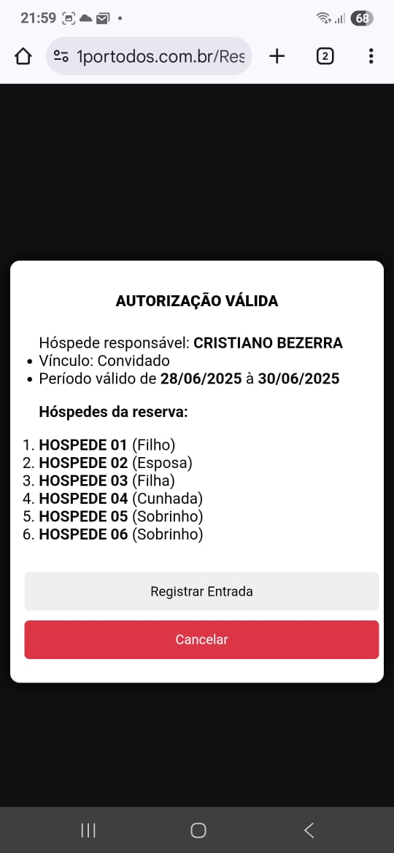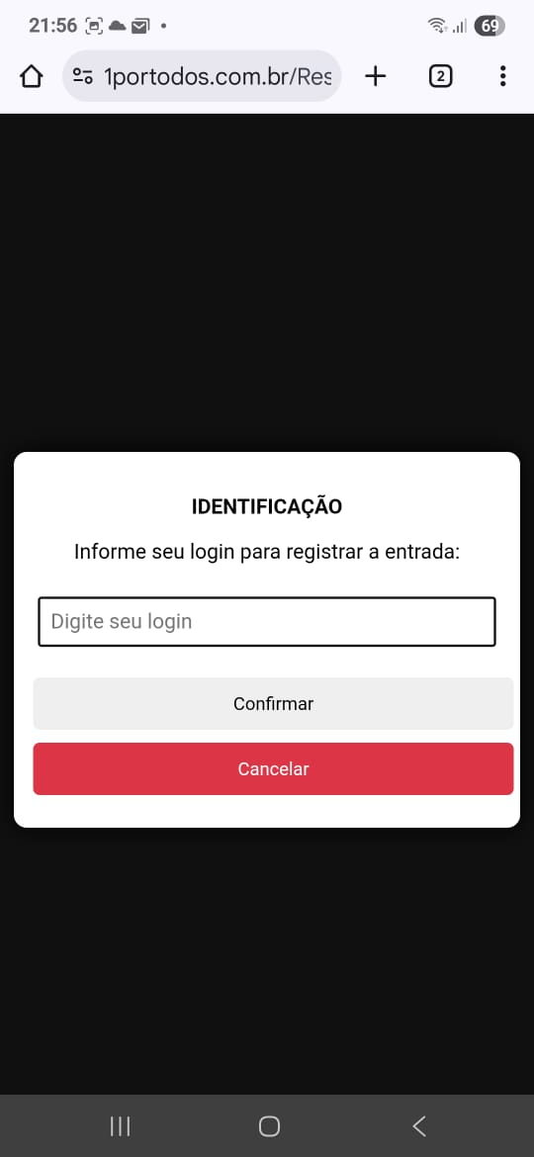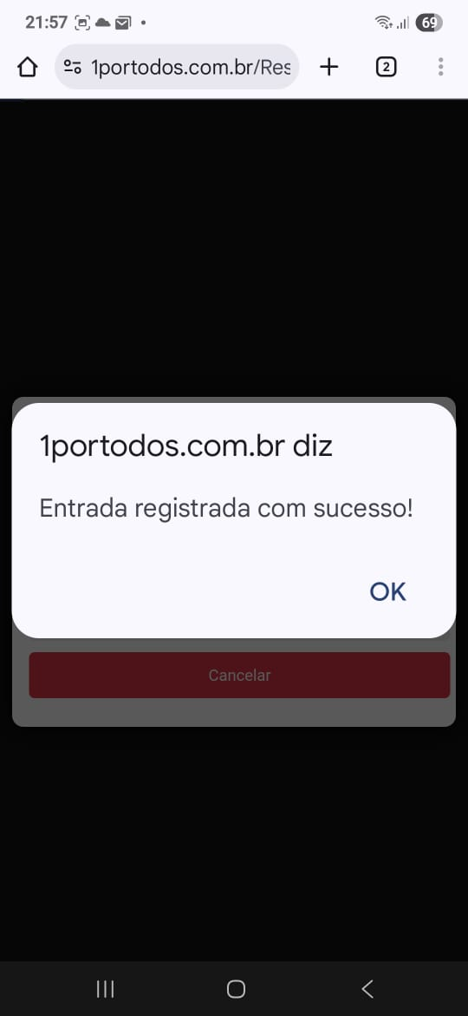
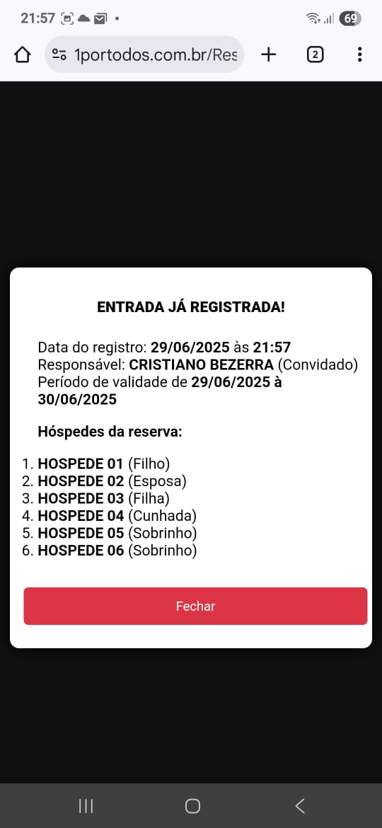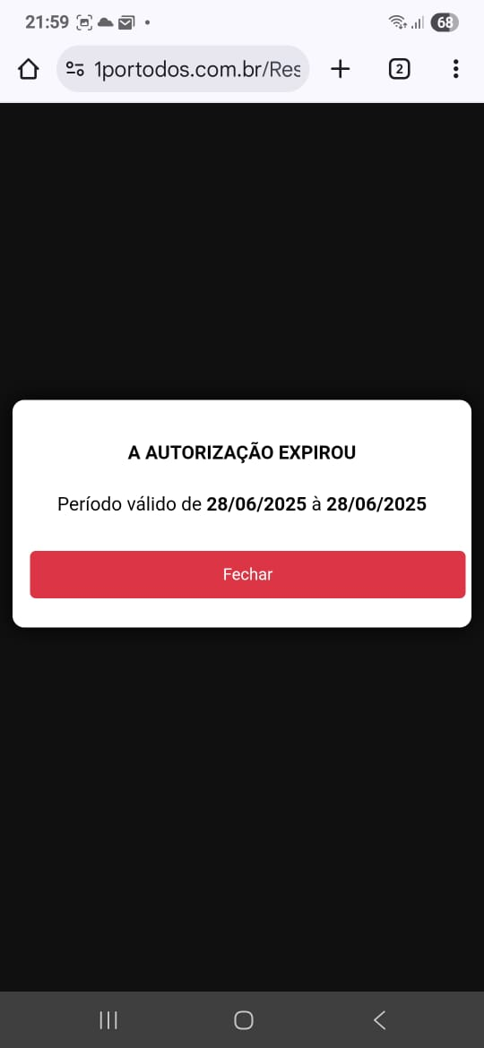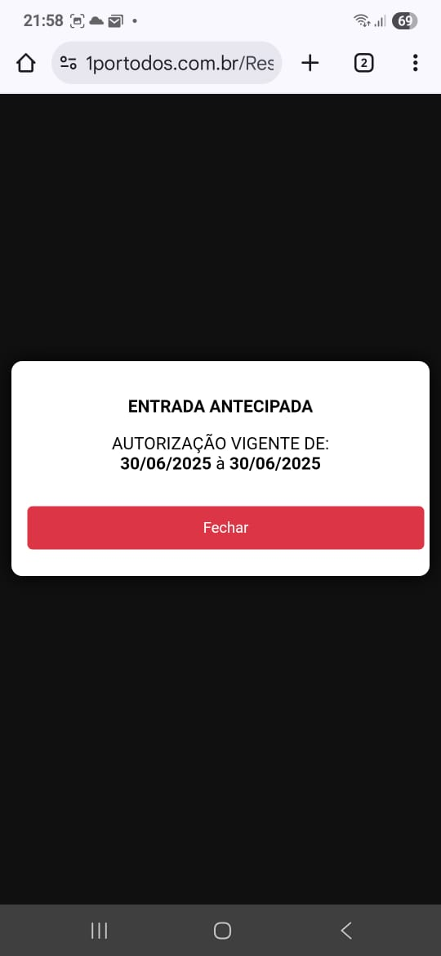

- ATENÇÃO: Após o período de testes, ou seja, a partir de 01/11/2025, o acesso ao condomínio será realizado exclusivamente por meio de reconhecimento digital e validação das autorizações de hospedagem na plataforma.

- Não será permitida a entrada por outros meios ou procedimentos fora do sistema.
Outrossim, aproveitamos esta e solicitamos a TODOS OS MORADORES e PROPRIETÁRIOS, que realizem o registro das digitais no sistema de acesso da portaria.
Lembramos que não é responsabilidade dos porteiros reconhecer individualmente cada morador para efetuar a abertura do portão. A tecnologia de controle de acesso por biometria foi implementada exatamente para garantir segurança, agilidade e autonomia no acesso ao condomínio.

Contamos com a colaboração de todos para o sucesso da implementação desta melhoria, que visa o bem-estar e a segurança coletiva.

Em caso de dúvidas ou para realizar o a atualização cadastral ou cadastro biométrico, procure a administração do condomínio ou a portaria.

Caldas Novas/GO, 23 de julho de 2025;

Atenciosamente,

Ana Leda Tomaz Batista Da Silva - Sindico(a)

